ｽﾍﾟｸﾄﾙ処理 :

省略されたﾋﾟｰｸはありません

処理ｵﾌﾟｼｮﾝ : 酸素 ｽﾄｲｷｵﾒﾄﾘ

繰り返し回数 = 1

ｽﾀﾝﾀﾞｰﾄﾞ :

Na Albite 1999/06/01

Mg MgO 1999/06/01

Si SiO2 1999/06/01

S FeS2 1999/06/01

K MAD-10 Feldspar 1999/06/01

Ca Wollastonite 1999/06/01

Cr Cr 1999/06/01

Mn Mn 1999/06/01

Fe Fe 1999/06/01

Ni Ni 1999/06/01

|  |  |  |  |  |  |
| --- | --- | --- | --- | --- | --- |
| 元素 | 質量濃度 | 原子数 | 化合物 | 化学式 |  |
|  | [%] | 濃度[%] | 濃度[%] |  |  |
| Na K | 0.00 | 0.27 | 0.00 | Na2O |  |
| Mg K | 0.05 | 15.13 | 0.08 | MgO |  |
| Si K | 0.07 | 17.69 | 0.14 | SiO2 |  |
| S K | 0.00 | 0.00 | 0.00 | SO3 |  |
| K K | 0.00 | 0.00 | 0.00 | K2O |  |
| Ca K | 0.00 | 0.71 | 0.01 | CaO |  |
| Cr L | 0.00 | 0.00 | 0.00 | Cr2O3 |  |
| Mn L | 0.00 | 0.00 | 0.00 | MnO |  |
| Fe L | 0.06 | 7.42 | 0.07 | FeO |  |
| Ni L | 0.00 | 0.00 | 0.00 | NiO |  |
| O | 0.13 | 58.78 |  |  |  |
| ﾄｰﾀﾙ | .30 |  |  |  |  |

ｽﾍﾟｸﾄﾙﾗﾍﾞﾙ: ｽﾍﾟｸﾄﾙ 1

ﾗｲﾌﾞﾀｲﾑ 60.0 s

収集ｼﾞｵﾒﾄﾘ[度] :

試料傾斜角 = 15.0

方位角 = 0.0

ｴﾚﾍﾞｰｼｮﾝ = 30.0

加速電圧 = 10.00 kV

ｽﾍﾟｸﾄﾙ全ｶｳﾝﾄ数 = 39406

|  |  |  |  |
| --- | --- | --- | --- |
| ｻﾝﾌﾟﾙﾃﾞｰﾀ : | ｴﾈﾙｷﾞｰ[eV] | 分解能[eV] | ｶｳﾝﾄ数 |
| ｽﾄﾛｰﾌﾞ : | 7.5 | 29.71 | 600511 |
|  |  |  |  |
| 最適化ﾃﾞｰﾀ : ｺﾊﾞﾙﾄ K線 |  |  |  |
|  | ｴﾈﾙｷﾞｰ[eV] | 分解能[eV] | ｶｳﾝﾄ数 |
| ｽﾄﾛｰﾌﾞ : | .0 | 33.07 | 594689 |
| 最適化元素 : | 6925.1 | 132.84 | 119949 |

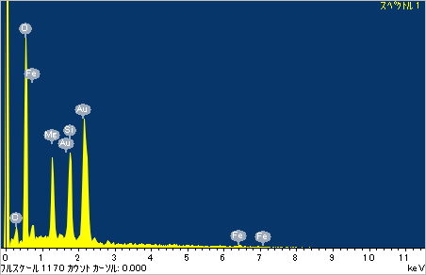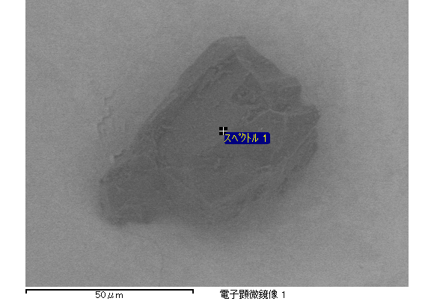

ｽﾍﾟｸﾄﾙ処理 :

省略されたﾋﾟｰｸはありません

処理ｵﾌﾟｼｮﾝ : 酸素 ｽﾄｲｷｵﾒﾄﾘ

繰り返し回数 = 1

ｽﾀﾝﾀﾞｰﾄﾞ :

Na Albite 1999/06/01

Mg MgO 1999/06/01

Si SiO2 1999/06/01

S FeS2 1999/06/01

K MAD-10 Feldspar 1999/06/01

Ca Wollastonite 1999/06/01

Cr Cr 1999/06/01

Mn Mn 1999/06/01

Fe Fe 1999/06/01

Ni Ni 1999/06/01

|  |  |  |  |  |  |
| --- | --- | --- | --- | --- | --- |
| 元素 | 質量濃度 | 原子数 | 化合物 | 化学式 |  |
|  | [%] | 濃度[%] | 濃度[%] |  |  |
| Na K | 0.00 | 0.17 | 0.00 | Na2O |  |
| Mg K | 0.06 | 18.44 | 0.09 | MgO |  |
| Si K | 0.04 | 11.94 | 0.09 | SiO2 |  |
| S K | 0.00 | 0.00 | 0.00 | SO3 |  |
| K K | 0.00 | 0.24 | 0.00 | K2O |  |
| Ca K | 0.00 | 0.00 | 0.00 | CaO |  |
| Cr L | 0.00 | 0.00 | 0.00 | Cr2O3 |  |
| Mn L | 0.00 | 0.00 | 0.00 | MnO |  |
| Fe L | 0.08 | 11.95 | 0.11 | FeO |  |
| Ni L | 0.01 | 1.39 | 0.01 | NiO |  |
| O | 0.11 | 55.87 |  |  |  |
| ﾄｰﾀﾙ | .31 |  |  |  |  |

ｽﾍﾟｸﾄﾙﾗﾍﾞﾙ: ｽﾍﾟｸﾄﾙ 2

ﾗｲﾌﾞﾀｲﾑ 60.0 s

収集ｼﾞｵﾒﾄﾘ[度] :

試料傾斜角 = 15.0

方位角 = 0.0

ｴﾚﾍﾞｰｼｮﾝ = 30.0

加速電圧 = 10.00 kV

ｽﾍﾟｸﾄﾙ全ｶｳﾝﾄ数 = 40094

|  |  |  |  |
| --- | --- | --- | --- |
| ｻﾝﾌﾟﾙﾃﾞｰﾀ : | ｴﾈﾙｷﾞｰ[eV] | 分解能[eV] | ｶｳﾝﾄ数 |
| ｽﾄﾛｰﾌﾞ : | 7.5 | 29.76 | 600682 |
|  |  |  |  |
| 最適化ﾃﾞｰﾀ : ｺﾊﾞﾙﾄ K線 |  |  |  |
|  | ｴﾈﾙｷﾞｰ[eV] | 分解能[eV] | ｶｳﾝﾄ数 |
| ｽﾄﾛｰﾌﾞ : | .0 | 33.07 | 594689 |
| 最適化元素 : | 6925.1 | 132.84 | 119949 |

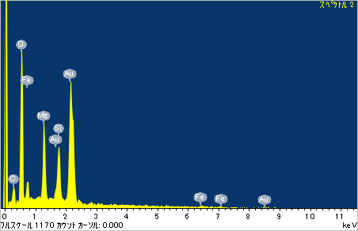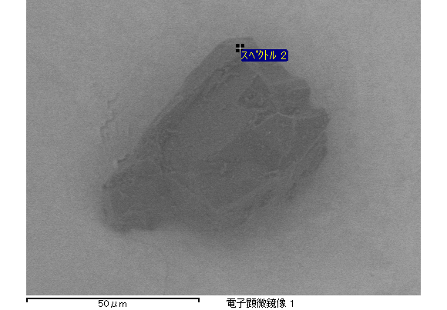

ｽﾍﾟｸﾄﾙ処理 :

省略されたﾋﾟｰｸはありません

処理ｵﾌﾟｼｮﾝ : 酸素 ｽﾄｲｷｵﾒﾄﾘ

繰り返し回数 = 1

ｽﾀﾝﾀﾞｰﾄﾞ :

Na Albite 1999/06/01

Mg MgO 1999/06/01

Si SiO2 1999/06/01

S FeS2 1999/06/01

K MAD-10 Feldspar 1999/06/01

Ca Wollastonite 1999/06/01

Cr Cr 1999/06/01

Mn Mn 1999/06/01

Fe Fe 1999/06/01

Ni Ni 1999/06/01

|  |  |  |  |  |  |
| --- | --- | --- | --- | --- | --- |
| 元素 | 質量濃度 | 原子数 | 化合物 | 化学式 |  |
|  | [%] | 濃度[%] | 濃度[%] |  |  |
| Na K | 0.01 | 6.71 | 0.02 | Na2O |  |
| Mg K | 0.00 | 1.96 | 0.01 | MgO |  |
| Si K | 0.07 | 27.76 | 0.15 | SiO2 |  |
| S K | 0.00 | 0.00 | 0.00 | SO3 |  |
| K K | 0.00 | 0.31 | 0.00 | K2O |  |
| Ca K | 0.00 | 1.13 | 0.01 | CaO |  |
| Cr L | 0.00 | 0.00 | 0.00 | Cr2O3 |  |
| Mn L | 0.00 | 0.00 | 0.00 | MnO |  |
| Fe L | 0.00 | 0.00 | 0.00 | FeO |  |
| Ni L | 0.00 | 0.00 | 0.00 | NiO |  |
| O | 0.09 | 62.13 |  |  |  |
| ﾄｰﾀﾙ | .19 |  |  |  |  |

ｽﾍﾟｸﾄﾙﾗﾍﾞﾙ: ｽﾍﾟｸﾄﾙ 3

ﾗｲﾌﾞﾀｲﾑ 60.0 s

収集ｼﾞｵﾒﾄﾘ[度] :

試料傾斜角 = 15.0

方位角 = 0.0

ｴﾚﾍﾞｰｼｮﾝ = 30.0

加速電圧 = 10.00 kV

ｽﾍﾟｸﾄﾙ全ｶｳﾝﾄ数 = 37384

|  |  |  |  |
| --- | --- | --- | --- |
| ｻﾝﾌﾟﾙﾃﾞｰﾀ : | ｴﾈﾙｷﾞｰ[eV] | 分解能[eV] | ｶｳﾝﾄ数 |
| ｽﾄﾛｰﾌﾞ : | 7.5 | 29.72 | 600581 |
|  |  |  |  |
| 最適化ﾃﾞｰﾀ : ｺﾊﾞﾙﾄ K線 |  |  |  |
|  | ｴﾈﾙｷﾞｰ[eV] | 分解能[eV] | ｶｳﾝﾄ数 |
| ｽﾄﾛｰﾌﾞ : | .0 | 33.07 | 594689 |
| 最適化元素 : | 6925.1 | 132.84 | 119949 |

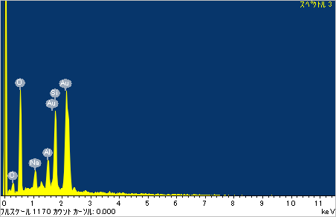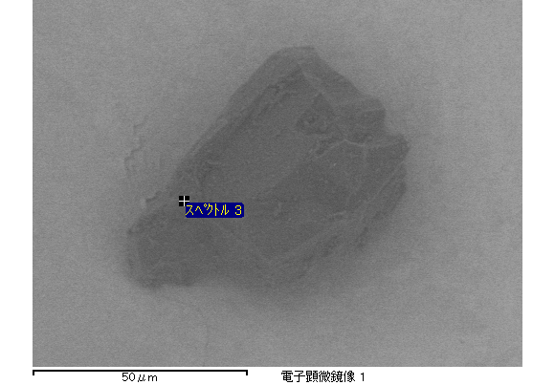

ｽﾍﾟｸﾄﾙ処理 :

定量計算に使用されていないﾋﾟｰｸ : 1.488 keV

処理ｵﾌﾟｼｮﾝ : 酸素 ｽﾄｲｷｵﾒﾄﾘ

繰り返し回数 = 1

ｽﾀﾝﾀﾞｰﾄﾞ :

Na Albite 1999/06/01

Mg MgO 1999/06/01

Si SiO2 1999/06/01

S FeS2 1999/06/01

K MAD-10 Feldspar 1999/06/01

Ca Wollastonite 1999/06/01

Cr Cr 1999/06/01

Mn Mn 1999/06/01

Fe Fe 1999/06/01

Ni Ni 1999/06/01

|  |  |  |  |  |  |
| --- | --- | --- | --- | --- | --- |
| 元素 | 質量濃度 | 原子数 | 化合物 | 化学式 |  |
|  | [%] | 濃度[%] | 濃度[%] |  |  |
| Na K | 0.00 | 0.00 | 0.00 | Na2O |  |
| Mg K | 0.03 | 14.35 | 0.05 | MgO |  |
| Si K | 0.05 | 19.48 | 0.11 | SiO2 |  |
| S K | 0.00 | 0.00 | 0.00 | SO3 |  |
| K K | 0.00 | 0.68 | 0.00 | K2O |  |
| Ca K | 0.00 | 0.00 | 0.00 | CaO |  |
| Cr L | 0.00 | 0.00 | 0.00 | Cr2O3 |  |
| Mn L | 0.00 | 0.00 | 0.00 | MnO |  |
| Fe L | 0.03 | 5.80 | 0.04 | FeO |  |
| Ni L | 0.00 | 0.12 | 0.00 | NiO |  |
| O | 0.09 | 59.57 |  |  |  |
| ﾄｰﾀﾙ | .21 |  |  |  |  |

ｽﾍﾟｸﾄﾙﾗﾍﾞﾙ: ｽﾍﾟｸﾄﾙ 4

ﾗｲﾌﾞﾀｲﾑ 60.0 s

収集ｼﾞｵﾒﾄﾘ[度] :

試料傾斜角 = 15.0

方位角 = 0.0

ｴﾚﾍﾞｰｼｮﾝ = 30.0

加速電圧 = 10.00 kV

ｽﾍﾟｸﾄﾙ全ｶｳﾝﾄ数 = 38872

|  |  |  |  |
| --- | --- | --- | --- |
| ｻﾝﾌﾟﾙﾃﾞｰﾀ : | ｴﾈﾙｷﾞｰ[eV] | 分解能[eV] | ｶｳﾝﾄ数 |
| ｽﾄﾛｰﾌﾞ : | 7.5 | 29.72 | 600780 |
|  |  |  |  |
| 最適化ﾃﾞｰﾀ : ｺﾊﾞﾙﾄ K線 |  |  |  |
|  | ｴﾈﾙｷﾞｰ[eV] | 分解能[eV] | ｶｳﾝﾄ数 |
| ｽﾄﾛｰﾌﾞ : | .0 | 33.07 | 594689 |
| 最適化元素 : | 6925.1 | 132.84 | 119949 |

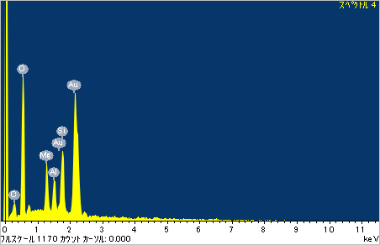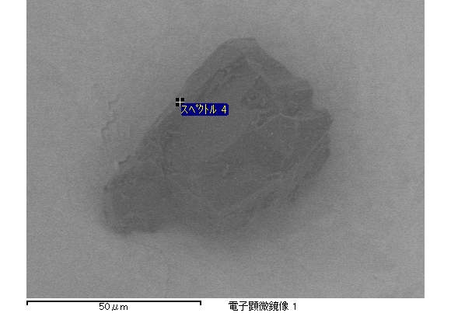

ｽﾍﾟｸﾄﾙ処理 :

省略されたﾋﾟｰｸはありません

処理ｵﾌﾟｼｮﾝ : 酸素 ｽﾄｲｷｵﾒﾄﾘ

繰り返し回数 = 1

ｽﾀﾝﾀﾞｰﾄﾞ :

Na Albite 1999/06/01

Mg MgO 1999/06/01

Si SiO2 1999/06/01

S FeS2 1999/06/01

K MAD-10 Feldspar 1999/06/01

Ca Wollastonite 1999/06/01

Cr Cr 1999/06/01

Mn Mn 1999/06/01

Fe Fe 1999/06/01

Ni Ni 1999/06/01

|  |  |  |  |  |  |
| --- | --- | --- | --- | --- | --- |
| 元素 | 質量濃度 | 原子数 | 化合物 | 化学式 |  |
|  | [%] | 濃度[%] | 濃度[%] |  |  |
| Na K | 0.00 | 0.41 | 0.00 | Na2O |  |
| Mg K | 0.05 | 17.96 | 0.09 | MgO |  |
| Si K | 0.05 | 14.19 | 0.10 | SiO2 |  |
| S K | 0.00 | 0.00 | 0.00 | SO3 |  |
| K K | 0.00 | 0.00 | 0.00 | K2O |  |
| Ca K | 0.00 | 0.00 | 0.00 | CaO |  |
| Cr L | 0.00 | 0.00 | 0.00 | Cr2O3 |  |
| Mn L | 0.00 | 0.00 | 0.00 | MnO |  |
| Fe L | 0.06 | 9.63 | 0.08 | FeO |  |
| Ni L | 0.01 | 0.82 | 0.01 | NiO |  |
| O | 0.11 | 56.99 |  |  |  |
| ﾄｰﾀﾙ | .28 |  |  |  |  |

ｽﾍﾟｸﾄﾙﾗﾍﾞﾙ: ｽﾍﾟｸﾄﾙ 5

ﾗｲﾌﾞﾀｲﾑ 60.0 s

収集ｼﾞｵﾒﾄﾘ[度] :

試料傾斜角 = 15.0

方位角 = 0.0

ｴﾚﾍﾞｰｼｮﾝ = 30.0

加速電圧 = 10.00 kV

ｽﾍﾟｸﾄﾙ全ｶｳﾝﾄ数 = 38665

|  |  |  |  |
| --- | --- | --- | --- |
| ｻﾝﾌﾟﾙﾃﾞｰﾀ : | ｴﾈﾙｷﾞｰ[eV] | 分解能[eV] | ｶｳﾝﾄ数 |
| ｽﾄﾛｰﾌﾞ : | 7.5 | 29.76 | 601058 |
|  |  |  |  |
| 最適化ﾃﾞｰﾀ : ｺﾊﾞﾙﾄ K線 |  |  |  |
|  | ｴﾈﾙｷﾞｰ[eV] | 分解能[eV] | ｶｳﾝﾄ数 |
| ｽﾄﾛｰﾌﾞ : | .0 | 33.07 | 594689 |
| 最適化元素 : | 6925.1 | 132.84 | 119949 |

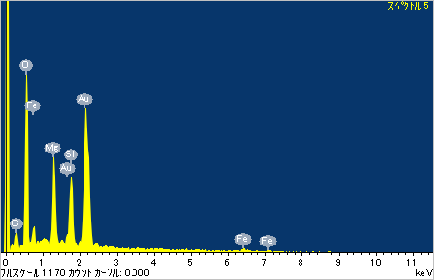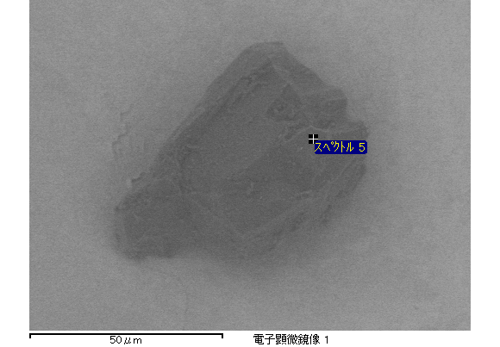

ｽﾍﾟｸﾄﾙ処理 :

省略されたﾋﾟｰｸはありません

処理ｵﾌﾟｼｮﾝ : 酸素 ｽﾄｲｷｵﾒﾄﾘ

繰り返し回数 = 1

ｽﾀﾝﾀﾞｰﾄﾞ :

Na Albite 1999/06/01

Mg MgO 1999/06/01

Si SiO2 1999/06/01

S FeS2 1999/06/01

K MAD-10 Feldspar 1999/06/01

Ca Wollastonite 1999/06/01

Cr Cr 1999/06/01

Mn Mn 1999/06/01

Fe Fe 1999/06/01

Ni Ni 1999/06/01

|  |  |  |  |  |  |
| --- | --- | --- | --- | --- | --- |
| 元素 | 質量濃度 | 原子数 | 化合物 | 化学式 |  |
|  | [%] | 濃度[%] | 濃度[%] |  |  |
| Na K | 0.00 | 0.56 | 0.00 | Na2O |  |
| Mg K | 0.04 | 19.76 | 0.06 | MgO |  |
| Si K | 0.03 | 15.35 | 0.07 | SiO2 |  |
| S K | 0.00 | 0.00 | 0.00 | SO3 |  |
| K K | 0.00 | 0.00 | 0.00 | K2O |  |
| Ca K | 0.00 | 0.70 | 0.00 | CaO |  |
| Cr L | 0.00 | 0.00 | 0.00 | Cr2O3 |  |
| Mn L | 0.00 | 0.00 | 0.00 | MnO |  |
| Fe L | 0.02 | 5.64 | 0.03 | FeO |  |
| Ni L | 0.00 | 0.45 | 0.00 | NiO |  |
| O | 0.07 | 57.53 |  |  |  |
| ﾄｰﾀﾙ | .17 |  |  |  |  |

ｽﾍﾟｸﾄﾙﾗﾍﾞﾙ: ｽﾍﾟｸﾄﾙ 6

ﾗｲﾌﾞﾀｲﾑ 60.0 s

収集ｼﾞｵﾒﾄﾘ[度] :

試料傾斜角 = 15.0

方位角 = 0.0

ｴﾚﾍﾞｰｼｮﾝ = 30.0

加速電圧 = 10.00 kV

ｽﾍﾟｸﾄﾙ全ｶｳﾝﾄ数 = 35238

|  |  |  |  |
| --- | --- | --- | --- |
| ｻﾝﾌﾟﾙﾃﾞｰﾀ : | ｴﾈﾙｷﾞｰ[eV] | 分解能[eV] | ｶｳﾝﾄ数 |
| ｽﾄﾛｰﾌﾞ : | 7.5 | 29.71 | 600770 |
|  |  |  |  |
| 最適化ﾃﾞｰﾀ : ｺﾊﾞﾙﾄ K線 |  |  |  |
|  | ｴﾈﾙｷﾞｰ[eV] | 分解能[eV] | ｶｳﾝﾄ数 |
| ｽﾄﾛｰﾌﾞ : | .0 | 33.07 | 594689 |
| 最適化元素 : | 6925.1 | 132.84 | 119949 |

